De Master Slagmoersleutel is gemaakt om kraagschroeven en lasbouten te bevestigen of te verwijderen wanneer er korte werkzaamheden dienen te worden uitgevoerd of tussen de treinenloop door te werken en wanneer spoorgebonden machines niet ingezet kunnen worden. De master 35 kan ook boren in houten dwarsliggers. Hiervoor word een speciale boorhouder met snelsluiting geleverd. Boren kunnen hiermee snel verwisseld worden.
1. GEBRUIK
2. TECHNISCHE INFORMATIE
1. KOPPEL RANGE
500 - 1500 Nm Met 5 afstelposities.

2. BOUT CAPACITEIT
16 to 32mm

3. AFMETINGEN
Lengte 570mm
Hoogte 270mm
Breedte 425mm

4. EMISSIE NIVEAU
CO290g/Hph
HC110g/Hph

5. VERSNELLINGSBAK
Gevold met o,25 Liter Esso Spartan EP68 versnellingsbakolie tot de helft van het kijkglas als de machine horizontaal ligt. Indien nieuw, vervang olie na 1 uur gebruik, dan na 5 uur, daarna na elke 30 uur gebruik.

6. ONTSTEKING.
Bougie Champion RCJ-7Y of
Equivalent

7. MOTOR- Tweetakt Special Airtec EMAK 056 56 c.cc.

Maximum Vrij toerental 12,000 T/MIN.

Benzinetank cap. 0.7 liter Bedrijfstijd met volle tank 60 minuten

Benzine mix ratio
benzine
Ongelood minimum 90
Octaan gehalte and tweetakt olie

OLIE MIX ML. PER
LITER.
Standaard
Mineraal 25:1 40
Synthetisch 50:1 20

8. GELUID

STATIONAIR 87 : dB(A)

ISO 3746 Stationair 96 : dB(A)

Onder zeer extreme omstandigheden kan het geluidsniveau tot respectievelijk 103 & 112 : dB(A) rijken.

9. SLAGMECHANISME.
Gevuld met 130 gram Molybdeen Disulfaat vet, Castrol MS3.

10. AANDRIJFVIERKANT.
Standaard 1"

11. TRILLINGEN
Naar ISO 8662-7
vrijdraaien 6 : m/s2
Onder zeer extreme omstandigheden kan de machine tot 13.1 : m/s2 komen.
Dit is nooit constant, deze informatie is bedoeld als een referentie en als een hulp bij personeels veiligheidsprogramma’s.
De meeste trillingen komen van de verlenger en doppen. Zorg ervoor dat deze niet versleten zijn.

12. GEWICHT.
Leeg 17.5 KG
Vol 17.56 KG
2
7. PROPBLEEM OPLOSSEN

TIPS

PROBLEEM Mogelijke oorzaak ACTIE.
MOTOR START NIET 1) Lege brandstoftank Vul tank.
2) incorrecte brandstofmix Leeg tank en vul met correcte mix
3) aan/uit knop in stop positie zet op on positie 4) Choke knop op run. Zet op start positie.
Positie.
5) Olie op bougie vervang of maak bougie schoon
kijk brandstof mix na.
6) luchtfilter vuil vervang luchtfilter
7) brandstoffilter vuil vervang brandstoffilter
8) Decompressie knop sluit niet maak schoon of vervang

MOTOR STOPT TIJDENS 1) Lege tank vullen
GEBRUIK 2) stationairschroef te laag draai stationair schroef in
3) luchtfilter vuil als hierboven
4) brandstoffilter vuil als hierboven
5) Decompressie knop start opnieuw
geactiveerd.

MOTOR ROOKT 1) Te veel olie in mix leeg brandstoftank en vul
opnieuw.

NIET MOGELIJK OM IN 1) Stationair te veel toeren stel stationairschroef af
VERSNELLING TE ZETTEN 2) Beschadigde versnellingbak
pen vervang pen

3) Beschadigde tandwielen inspecteer en vervang
tandwielen.

MOTOR OVERVERHIT 1) Benzine niet gemixt Laat motor afkoelen en kijk
Cilinder en zuiger na

2 Beschadigde cilinder en vervangen.
zuiger

SLAGGEDEELTE OVERVERHIT 1) Beschadigde lagers Vervangen.

2) Beschadigde tandwielen Als hierboven
3) Onvoldoende olie in Inspecteer onderdelen in bak
versnellingsbak. En vul olie
4) Gebroken hamer of aanbeeld Vervangen

MACHINE PRESTEERT NIET 1) Versleten of beschadigde check onderdelen en vervang
NIET OPTIMAAL. hamer/aanbeeld indien nodig.
2) Luchtfilter verstopt Schoonmaken of vervangen
3) Brandstoffilter verstopt Als hierboven.
4) Koppeling slipt Ontmantel en check indien nodig
repareren.

7
ONDERHOUDSINSTRUCTIES TBV DAGELIJKS ONDERHOUD
Het is aan te raden om per machine een staat bij te houden van uitgevoerde werkzaamheden tijdens de onderhoudsbeurten. Deze dienen te worden gegeven na iedere 50 uur gebruik.
Wanneer u dit interval hanteert zal dit de levensduur van de machine verlengen en slijtage verminderen.

GEBRUIKER
DAGELIJKS Controleer alle bouten, moeren, schroeven en oliepijl.
WEKELIJKS Maak olie- en benzinefilter schoon.
MAANDELIJKS maak bougie schoon en controleer afstand 0.5 - 0.6mm
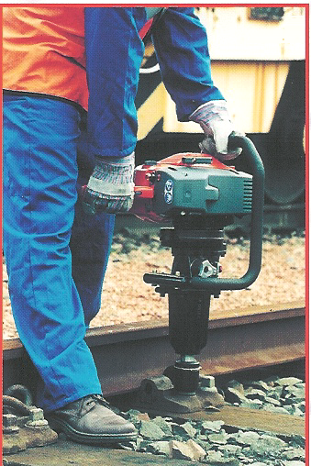
of iedere 25 uur vervang versnellingsbakolie.
IEDER KWARTAAL Als hierboven en;-
Of iedere 50 uur gebruik Schoonmaken slaggedeelte en vervang vet.
Vervang lucht- en benzine filter.

Voor details over onderhoud en reparaties kijk in het onderhoudsboek.

GEREEDSCHAPSET.

Gereedschapset in tasje TK1
Inbussleutel 4mm TK2 voor 5mm schroeven
Inbussleutel 5mm TK3 voor 6mm schroeven
Inbussleutel 6mm TK4 voor 8mm schroeven
Double Open Ended
Sleutel 13mm x 10mm TK5
bougiesleutel TK7
Schroevendraaier TK8 afstellen carburateur.
Fuel Funnel TK9

ACCESSOIRES
METALEN DRAAGKIST
SLAGDOPPEN ALLE MATEN, zeskant, vierkant etc.

Verlengers Standaard 20 en 40 cm, op aanvraag alle lengten. Rubber ringen en breekpennen.

Specials op aanvraag.

Snelsluitende
boorhouders

BOREN 10 tot 22mm diameter voor zacht- en hardhout.
Boordiepte instelling

VOOR DETAILS, ADVIES OF BESTELINGEN NEEM CONTACT OP MET;
SPIBA SPOORWEGGEREEDSCHAP

WOLFSENSTRAAT 6
2064 XL SPAARNDAM.
TEL; (31) 23 5382847 FAX; (31) 23 5382947 E-MAIL; SPIBA@SPIBA.NL

CE GEBRUIKSAANWIJZING

8

AIRTEC

INTERNATIONAL LTD

NEW MASTER 35®

MOTORISCHE SLAGMOERSLEUTEL
LAAG GEWICHT, GELUID, VIBRATIE EN EMISSIENIVEAU

Couper Street, Glasgow G4 ODL United Kingdom
Tel: 0141 552 5591 Int. Tel: (44) 141 552 5591
Fax: 0141 552 5064 Int. Fax (44) 141 552 5064
E-mail: enquiries@airtecintl.co.uk
Website: www.airtec-international.com

4. BEDIENING

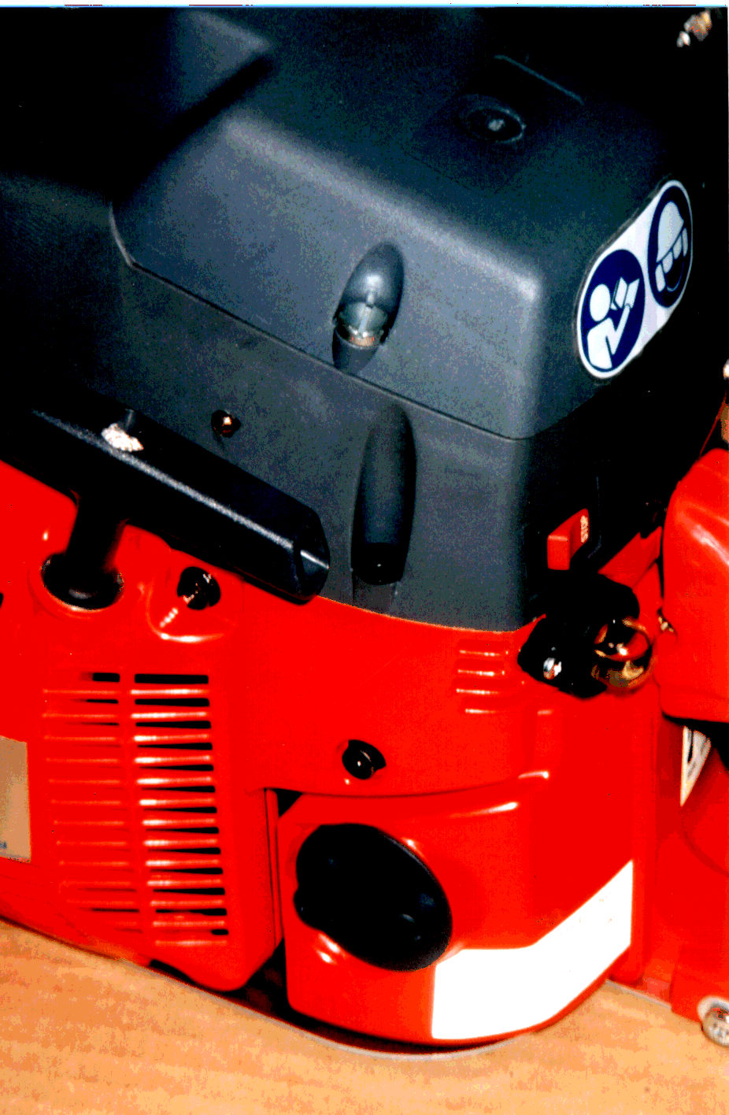
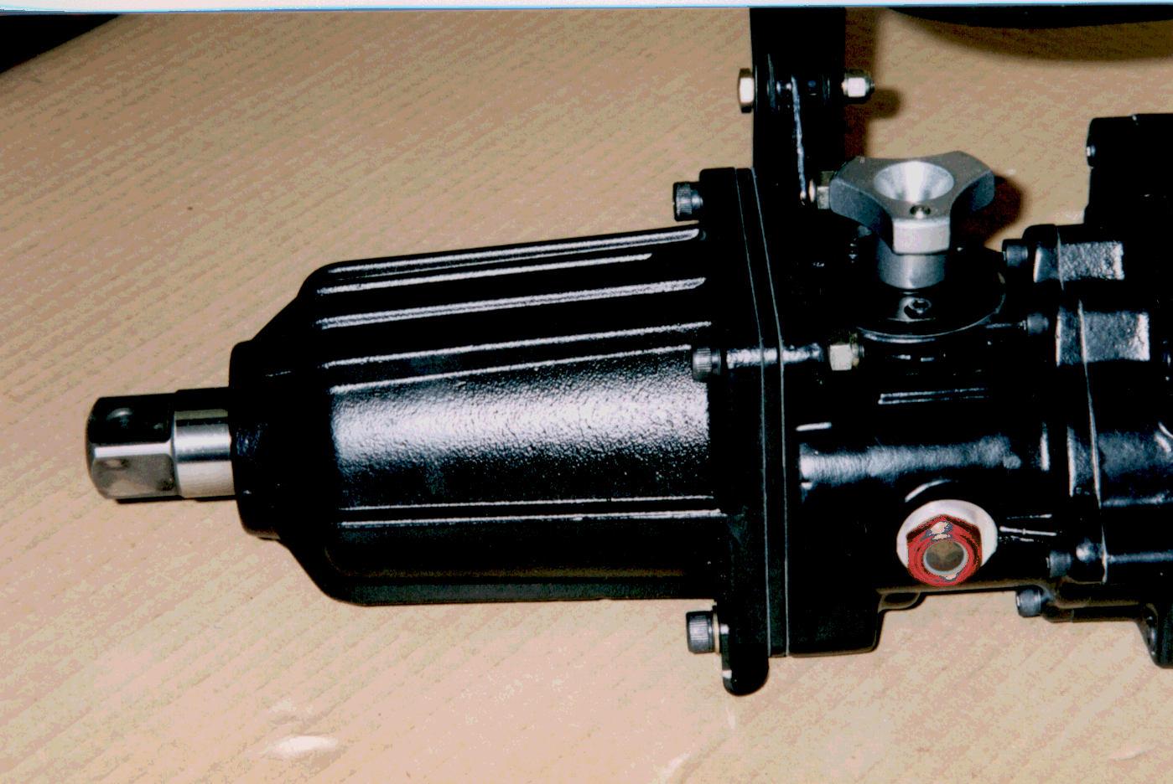

(1) AAN/UIT KNOP (5) GAS KNOP (9) MOMENT INSTEL DRAAIKNOP
(2) CHOKE BENZINE TOEVOER (6) HALVE SNELHEID HENDEL (10) OLIE KIJKGLAS
(3) CHOKE KNOP (7) VOORUIT/ACHTERUIT (11) BENZINEDOP
DRAAIKNOP
(4) START KOORD (8) AANDRIJFVIERKANT 12) DECOMPRESSIE KNOP

4
5
5. BEDIENINGS KNOPPEN (ZIE PAG. 4 VOOR IDENTIFICATIE) OOENTIFICATIE.ion).

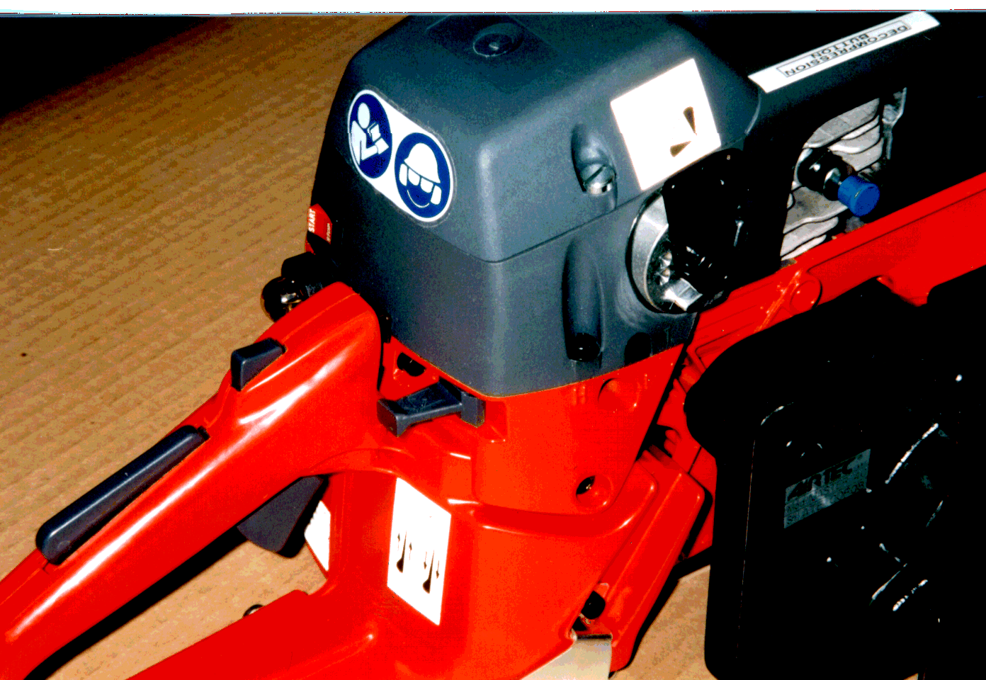
8. AANDRIJFVIERKANT (8)
1” AANDRIJFVIERKANT. De accessoires worden dmv pen en ring aan aandrijfvierkant bevestigd. Wanneer de pen breekt controleer op slijtage
Versleten accessoires beschadigen het aandrijfvierkant en veroorzaken overmatige trillingen.

9. Moment instelknop (9)
deze knop heeft 5 posities om het gewenste koppel in te stellen.
LOW setting staat gelijk aan 500Nm end HIGH setting voor 1500Nm
Voor vastdraaien en boren gebruik de LOW settings en voor losdraaien de HIGH setting.

10. OLIE KIJKGLAS (10)
Om olie te vullen en oliepijl te controleren.

11. BENZINEDOP (11)
verwijder voorzichtig om mengsmering bij te vullen

- DECOMPRESSIE KNOP (12)
ASSISTEERT BIJ HET STARTEN.

1. ON/OFF SCHAKELAAR (1)
STARTEN… Schuif knop naar I.
Stoppen…schuif knop naar STOP.

2. BENZINE BEL (2)
Maakt starten eenvoudig
Drukt 3 tot 4 x op bel voor de machine te starten.

3. CHOKE KNOP (3)
Trek voor starten uit en
Druk in wanneer motor
loopt.

4. RECOIL STARTER (4)
Start Motor by pulling the recoil
starter handle. Always allow the
Starter Cord to return to its position
under control and DO NOT allow it to fly back.

5. GASHENDEL (5)
Bij inknijpen zal toerental toenemen..

6. HALF GAS KNOP (6)
Druk(6) in, knijp gasknop in en laat knop(6) los. Machine zal op halve kracht draaien.
7. LOS/VAST KNOP (7)
Deze heeft 3 posities; N, F and R
N - NeutraaL
F - Vastdraaien
R - losdraaien.
Voor vast- of losdraaien draai knop 90 graden naar links of rechts vanuit de neutrale positie.
Voer deze handeling rustig uit en tracht niet de knop met geweld te draaien. Indien draaien niet lukt geef beetje gas en laat weer los.
12

1
4
9

2
6
11
5
3
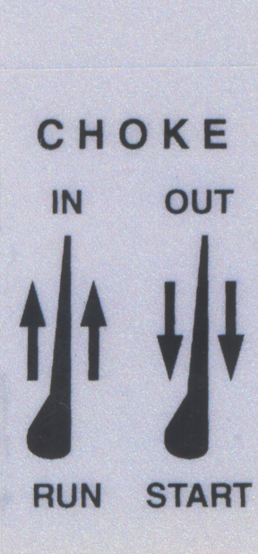

7

8

10

OPGELET - TANKEN
OPEN TANK VOORZICHTIG OM DRUK LANGZAAM TE LATEN WEGLOPEN
GEBRUIK 2-TAKT MIX
25:1 Minerale olie
50:1 Synthetische olie

6. START/STOP OPERATION

1. BRANDSTOFMIX
Mix = 1:25 Normaal of 1:50 Synthetische Olie tot ongelode benzine (90). Mix Olie en brandstof in afzonderlijke tank. Onthoud; te veel olie vervuilt bougie en veroorzaakt overmatige slijtage.

2. VOOR HET STARTEN.
Check OLIEPIJL in de versnellingsbak en controleer alle bouten en moeren, vul de tank met de correcte brandstof.

3. SLAGMOERSLEUTEL STARTEN.
Plaats sleutel op vlakke ondergrond en ga in de juiste positie staan. Monteer accessoires op het aandrijfvierkant.
Zet versnellingsbak in neutrale positie.
Vul carburateur door op bel(2) 3 tot 4 keer te drukken. Plaats ON/OFF knop (1) op positie I.
Knijp de gashendel (5) in en duw halfgas hendel (6) in, laat nu gashendel los. Trek choke knop uit. Druk decompressie knop(12) in.
Plaats voet in gashandvat en trek de machine aan. Wanneer de machine draait druk choke weer terug. Laat de machine nu minimaal 30 seconden stationair stand draaien.
NOOIT de machine hoge toeren laten draaien in neutrale positie.
4. GEBRUIK
Volg altijd de veiligheidsvoorschriften op pagina 2

Plaats slagmoersleutel over bout of moer en zorg ervoor dat deze in lijn staat met de bout of moer.
Selecteer los of vastdraaien door knop (7) 90⁰ te draaien naar positie F of R.
5. STOPPEN
plaats machine in horizontale positie.
Laat machine stationair lopen.
Stop de machine door de ON/OFF knop op de STOP positie te zetten
Zet de versnelling in neutraal (N)

6. TANKENRE-FUELLING
open tankdop voorzichtig op om opgebouwde druk te laten ontsnappen. Vul nu tank

7. afstellen
De carburateur is zo afgesteld zodat deze voldoet aan E.P.A. voorschriften, de schroeven kunnen slechts een halve slag gedraaid worden.Tracht deze schroeven niet verder open of dicht te draaien, de plastic doppen zullen afbreken en de machine voldoet niet meer aan de gestelde emissie niveaus.reset de carburateur schroeven
Draai de hoge toeren schroef met de klok mee helemaal open. Draai dan 2 1/8 - 2 1/4 slag dicht.
Herhaal dit met de lage toeren schroef en draai dicht met afstelling op 1 1/4 - 1 1/2 slag.
Dit zijn standaard afstelling en kunnen bijgesteld worden bij veranderende klimatologische omstandigheden en hoogteverschillen.

T stationair 2,500 to 2,800
R.P.M.
H maximaal vrij 12,000 R.P.M.






!
WAARSCHUWING – Bij warme motor geen choke gebruiken.

WAARSCHUWING – gebruik halfgas hendel alleen bij het opstarten.

WAARSCHUWING – Vul nooit olie in het motorgedeelte.

6
3. VEILIGHEIDSVOORSCHRIFTEN

Voordat u de slagmoersleutel in gebruik neemt lees volgende veiligheidsvoorschriften goed door en verzeker U ervan dat u deze goed begrepen heeft, neem anders contact op met uw leverancier.Laat geen ongetraind personeel met de slagmoersleutel werken
1. Draag geschikte kleding, veiligheidsschoenen veiligheidsbril, handschoenen en gehoorbescherming volgens de voorschriften geldend in de EU. Voor maximale veiligheid gebruik gehoorprotectie binnen 16 meter van de slagmoersleutel.

2. Vul brandstoftank voorzichtig voor gebruik en voorkom morsen van brandstof. Vul nooit brandstof bij draaiende motor. Gebruik de juiste mix en laat geen brandstofmix voor een langere periode in de reservetank.

3. Gebruik alleen slag kwaliteit doppen and accessoires.
Gebruik van versleten accessoires zal het trilniveau verhogen en kan schade aan machine en gebruiker tot gevolg hebben.

4. Gebruik rubber ringen en pennen om accessoires aan de machine te koppelen. Gebruik nooit spijkers, ijzerdraad etc.

5. Kijk machine na op beschadigingen en check bouten en moeren of deze goed vast zitten.
Een slecht onderhouden machine zal ineffectief produceren en extra trillingen en geluid veroorzaken.
- Controleer aantrekkoord op slijtage.

7. Ken de bediening van de machine en weet deze snel te stoppen in geval van nood.

8. Draag geen juwelen of loszittende kleding.

9. Gebruik slagmoersleutel niet in een afgesloten ruimte waar uitlaatgassen niet in de open lucht kunnen verdwijnen (KOOLMONOXIDE).

10. Plaats de schakelknop in “N” neutraal voor het starten.

11. Ga altijd stevig staan met uw lichaam in een uitgebalanceerde positie.

12. Schakel machine uit wanneer U naar een andere werkplek gaat..

13. Pas op bij dragen van de machine, deze weegt zonder brandstof en accessoires 17.56 Kg.

14. Verwijder voorzichtig tankdop, er kan zich druk hebben opgebouwd, zeker bij warm weer of na langdurig gebruik.

15. Boor altijd met het koppel in de lage positie.

VEILIGHEID IS IEDERS VERANTWOORDELIJKHEID
DENK, HANDEL, WEES VEILIG.

3

